

**Техникалық инспекция саласындағы мемлекеттік көрсетілетін қызметтер регламенттерін бекіту туралы**

***Күшін жойған***

Ақтөбе облысының әкімдігінің 2015 жылғы 31 шілдедегі № 284 қаулысы. Ақтөбе облысының Әділет департаментінде 2015 жылғы 01 қыркүйектегі № 4499 болып тіркелді. Күші жойылды - Ақтөбе облысы әкімдігінің 2019 жылғы 31 шілдедегі № 298 қаулысымен

      Ескерту. Күші жойылды - Ақтөбе облысы әкімдігінің 31.07.2019 № 298 қаулысымен (алғашқы ресми жарияланған күнінен кейін күнтізбелік он күн өткен соң қолданысқа енгізіледі).

      Қазақстан Республикасының 2001 жылғы 23 қаңтардағы "Қазақстан Республикасындағы жергілікті мемлекеттік басқару және өзін-өзі басқару туралы" Заңының 27-бабына, Қазақстан Республикасының 2013 жылғы 15 сәуірдегі "Мемлекеттік көрсетілетін қызметтер туралы" Заңы 16-бабының 3-тармағына, Қазақстан Республикасы Ауыл шаруашылығы министрінің 2015 жылғы 6 мамырдағы № 4-3/421 "Техникалық инспекция саласындағы мемлекеттік көрсетілетін қызметтер стандарттарын бекіту туралы" бұйрығына сәйкес, Ақтөбе облысының әкімдігі **ҚАУЛЫ ЕТЕДІ**:

      1. Қоса беріліп отырған:

      1) "Тракторларды және олардың базасында жасалған өздігінен жүретін шассилер мен механизмдерді, өздігінен жүретін ауыл шаруашылығы, мелиоративтік және жол-құрылыс машиналары мен механизмдерін, сондай-ақ жүріп өту мүмкіндігі жоғары арнайы машиналарды жүргізу құқығына куәліктер беру" мемлекеттiк көрсетілетін қызмет регламенті;

      2) алынып тасталды – Ақтөбе облысының әкімдігінің 19.05.2017 № 147 қаулысымен (алғашқы ресми жарияланған күнінен кейін күнтізбелік он күн өткен соң қолданысқа енгізіледі);

      3) "Тракторлар және олардың базасында жасалған өздігінен жүретін шассилер мен механизмдер, өздігінен жүретін ауыл шаруашылығы, мелиоративтік және жол-құрылыс машиналары мен механизмдер, сондай-ақ өтімділігі жоғары арнайы машиналар үшін тіркеу құжатын (телнұсқасын) және мемлекеттік нөмірлік белгі беру" мемлекеттiк көрсетілетін қызмет регламенті;

      4) "Тракторлардың және олардың базасында жасалған өздігінен жүретін шассилер мен механизмдерді, монтаждалған арнайы жабдығы бар тіркемелерді қоса алғанда, олардың тіркемелерінің, өздігінен жүретін ауыл шаруашылығы, мелиоративтік және жол-құрылыс машиналары мен механизмдерінің, сондай-ақ жүріп өту мүмкіндігі жоғары арнайы машиналардың кепілін мемлекеттік тіркеу" мемлекеттiк көрсетілетін қызмет регламенті;

      5) "Тракторларды және олардың базасында жасалған өздігінен жүретін шассилер мен механизмдерді, монтаждалған арнайы жабдығы бар тіркемелерді қоса алғанда, олардың тіркемелерін, өздігінен жүретін ауыл шаруашылығы, мелиоративтік және жол-құрылысы машиналары мен механизмдерін, сондай-ақ жүріп өту мүмкіндігі жоғары арнайы машиналарды жыл сайынғы мемлекеттік техникалық байқаудан өткізу" мемлекеттiк көрсетілетін қызмет регламенті;

      6) "Тракторларға және олардың базасында жасалған өздiгiнен жүретiн шассилер мен механизмдерге, монтаждалған арнайы жабдығы бар тiркемелердi қоса алғанда, олардың тiркемелерiне, өздiгiнен жүретiн ауыл шаруашылығы, мелиоративтiк және жол-құрылыс машиналары мен механизмдеріне, сондай-ақ жүрiп өту мүмкiндiгi жоғары арнайы машиналарға ауыртпалықтың жоқ (бар) екендігі туралы ақпарат беру" мемлекеттiк көрсетілетін қызмет регламенті бекітілсін.

      Ескерту. 1 тармаққа өзгеріс енгізілді - Ақтөбе облысының әкімдігінің 19.05.2017 № 147 қаулысымен (алғашқы ресми жарияланған күнінен кейін күнтізбелік он күн өткен соң қолданысқа енгізіледі).

      2. "Ақтөбе облысының ауыл шаруашылығы басқармасы" мемлекеттік мекемесі осы қаулыны "Әділет" ақпараттық-құқықтық жүйесіне орналастыруды қамтамасыз етсін.

      3. Мыналардың:

      Ақтөбе облысы әкімдігінің 2014 жылғы 19 мамырдағы № 153 "Техникалық инспекция саласында мемлекеттік қызметтер көрсету регламенттерін бекіту туралы" (нормативтік құқықтық актілерді мемлекеттік тіркеу тізілімінде № 3955 тіркелген, 2014 жылғы 1 шілдеде "Ақтөбе" және "Актюбинский вестник" газеттерінде жарияланған);

      Ақтөбе облысы әкімдігінің 2014 жылғы 25 шілдедегі № 265 "Облыс әкімдігінің 2014 жылғы 19 мамырдағы № 153 "Техникалық инспекция саласында мемлекеттік қызметтер көрсету туралы" қаулысына толықтырулар енгізу туралы" (нормативтік құқықтық актілерді мемлекеттік тіркеу тізілімінде № 3997 тіркелген, 2014 жылғы 9 қыркүйекте "Ақтөбе" және "Актюбинский вестник" газеттерінде жарияланған) қаулыларының күші жойылды деп танылсын.

      4. Осы қаулының орындалуын бақылау облыс әкімінің орынбасары М.С.Жұмағазиевке жүктелсін.

      5. Осы қаулы оның алғашқы ресми жарияланған күнінен кейін күнтізбелік он күн өткен соң қолданысқа енгізіледі, бірақ, Қазақстан Республикасы Ауыл шаруашылығы министрінің 2015 жылғы 6 мамырдағы № 4-3/421 "Техникалық инспекция саласындағы мемлекеттік көрсетілетін қызметтер стандарттарын бекіту туралы" бұйрығы қолданысқа енгізілгеннен бұрын емес.

|  |  |
| --- | --- |
| *Облыс әкімі* | *А. Мұхамбетов* |

|  |  |
| --- | --- |
|  | Ақтөбе облысы әкімдігінің 2015 жылғы 31 шілдедегі № 284 қаулысымен бекітілген |

**"Тракторларды және олардың базасында жасалған өздігінен жүретін шассилер мен механизмдерді, өздігінен жүретін ауыл шаруашылығы, мелиоративтік және жол-құрылыс машиналары мен механизмдерін, сондай-ақ жүріп өту мүмкіндігі жоғары арнайы машиналарды жүргізу құқығына куәліктер беру" мемлекеттiк көрсетілетін қызмет регламенті**

**1. Жалпы ережелер**

      1. "Тракторларды және олардың базасында жасалған өздігінен жүретін шассилер мен механизмдерді, өздігінен жүретін ауыл шаруашылығы, мелиоративтік және жол-құрылыс машиналары мен механизмдерін, сондай-ақ жүріп өту мүмкіндігі жоғары арнайы машиналарды жүргізу құқығына куәліктер беру" мемлекеттік көрсетілетін қызметі (бұдан әрі – мемлекеттік көрсетілетін қызмет) "Ақтөбе облысының ауыл шаруашылығы басқармасы" мемлекеттік мекемесімен және Ақтөбе қаласы мен аудандардың ауыл шаруашылығы және ветеринария бөлімдерімен (бұдан әрі – көрсетілетін қызметті беруші) көрсетіледі.

      Өтінішті қабылдау және мемлекеттік қызметті көрсету нәтижесін беру:

      1) көрсетілетін қызметті берушінің кеңсесі;

      2) "электрондық үкіметтің" www.egov.kz, www.elicense.kz веб-порталы (бұдан әрі – портал) арқылы жүзеге асырылады.

      2. Мемлекеттік қызметті көрсету нысаны: электрондық (ішінара автоматтандырылған) немесе қағаз түрінде.

      3. Мемлекеттік қызметті көрсету нәтижесі - тракторларды және олардың базасында жасалған өздігінен жүретін шассилер мен механизмдерді, өздігінен жүретін ауыл шаруашылығы, мелиоративтік және жол-құрылыс машиналары мен механизмдерін, сондай-ақ жүріп өту мүмкіндігі жоғары арнайы машиналарды жүргізу құқығына куәлікті (бұдан әрі – тракторшы-машинист куәлігі), куәліктің телнұсқасын беру, ескі үлгідегі куәлікті жаңа куәлікке ауыстырып (айырбастап) беру.

      Мемлекеттік қызметті көрсету нәтижесін ұсыну нысаны: қағаз түрінде.

**2. Мемлекеттік қызметтер көрсету үдерісінде көрсетілетін қызметті берушінің құрылымдық бөлімшелерінің (қызметкерлерінің) іс-әрекеттер тәртібін сипаттау**

      4. Мыналар:

      1) көрсетілетін қызметті берушіге жүгінген кезде - Қазақстан Республикасы Ауыл шаруашылығы министрінің 2015 жылғы 6 мамырдағы № 4-3/421 "Техникалық инспекция саласында мемлекеттік қызметтер көрсету стандарттарын бекіту туралы" бұйрығымен бекітілген "Тракторларды және олардың базасында жасалған өздігінен жүретін шассилер мен механизмдерді,өздігінен жүретін ауыл шаруашылығы, мелиоративтік және жол-құрылыс машиналары мен механизмдерін, сондай-ақ жүріп өту мүмкіндігі жоғары арнайы машиналарды жүргізу құқығына куәліктер беру" мемлекеттік көрсетілетін қызмет стандартының (бұдан әрі - Стандарт) қосымшасына сәйкес нысан бойынша өтініш;

      2) порталға жүгінген кезде – Стандарттың қосымшасына сәйкес электрондық құжат нысанында өтініш - көрсетілетін мемлекеттік қызметті көрсетуге негіз болып табылады.

      5. Мемлекеттік қызмет көрсету үдерісінің құрамына кіретін әрбір рәсімдердің (іс-әрекеттердің) мазмұны, оны орындаудың ұзақтығы:

      1) көрсетілетін қызметті берушінің кеңсе маманы құжаттарды қабылдайды және оларды тіркеуді жүзеге асырады - 30 (отыз) минуттан артық емес. Нәтижесі - Стандарттың 9 - тармағында айқындалған қажетті құжаттар пакетінің толық болуын тексеру, кіріс нөмірін, тіркелген күнін (уақытын), өтінішті қабылдаған лауазымды тұлғаның тегі мен аты-жөнін және мемлекеттік қызметті алу күні мен дайын құжаттардың берілетін орнын көрсетіп, тіркеуге алынған өтініштің көшірмесін қызмет алушыға беру және құжаттарды көрсетілетін қызметті берушінің басшылығына жолдау;

      2) көрсетілетін қызметті берушінің басшысы хат-хабарлармен танысады - 30 (отыз) минуттан артық емес. Нәтижесі – орындау үшін жауапты орындаушыны айқындау;

      3) көрсетілетін қызметті берушінің жауапты орындаушысы Стандарттың 9 - тармағында көрсетілген құжаттар топтамасын алған сәттен бастап 2 (екі) жұмыс күні ішінде ұсынылған құжаттардың толықтығын тексереді және кітапқа (журналға) тіркеу жазбасын енгізеді. Нәтижесі - тракторшы-машинист куәлігін, куәліктің телнұсқасын, ескі үлгідегі куәлікті жаңа куәлікке ауыстырып (айырбастап) беру.

**3. Мемлекеттік қызметтерді көрсету үдерісінде көрсетілетін қызметті берушінің құрылымдық бөлімшелерінің (қызметкерлерінің) өзара іс-әрекеттер тәртібін сипаттау**

      6. Мемлекеттік қызмет көрсету үдерісіне қатысатын құрылымдық бөлімшелердің (қызметкерлердің) тізбесі:

      1) көрсетілетін қызметті берушінің кеңсе маманы;

      2) көрсетілетін қызметті берушінің басшысы;

      3) көрсетілетін қызметті берушінің жауапты орындаушысы.

      7. Әрбір рәсімнің (іс-әрекеттің) ұзақтығын көрсете отырып, құрылымдық бөлімшелер (қызметкерлер) арасындағы рәсімдердің (іс-әрекеттердің) реттілігін сипаттау.

      1) көрсетілетін қызметті берушінің кеңсе маманы құжаттарды қабылдайды және оларды тіркеуді жүзеге асырады - 30 (отыз) минуттан артық емес. Нәтижесі - Стандарттың 9 - тармағында айқындалған қажетті құжаттар пакетінің толық болуын тексеру, кіріс нөмірін, тіркелген күнін (уақытын), өтінішті қабылдаған лауазымды тұлғаның тегі мен аты-жөнін және мемлекеттік қызметті алу күні мен дайын құжаттардың берілетін орнын көрсетіп, тіркеуге алынған өтініштің көшірмесін қызмет алушыға беру және құжаттарды көрсетілетін қызметті берушінің басшылығына жолдау;

      2) көрсетілетін қызметті берушінің басшысы хат-хабарлармен танысады - 30 (отыз) минуттан артық емес. Нәтижесі – орындау үшін жауапты орындаушыны айқындау;

      3) көрсетілетін қызметті берушінің жауапты орындаушысы Стандарттың 9 - тармағында көрсетілген құжаттар топтамасын тапсырған сәттен бастап 2 (екі) жұмыс күні ішінде ұсынылған құжаттардың толықтығын тексереді және кітапқа (журналға) тіркеу жазбасын енгізеді. Нәтижесі - тракторшы-машинист куәлігін, куәліктің телнұсқасын, ескі үлгідегі куәлікті жаңа куәлікке ауыстырып (айырбастап) беру.

**4. "Азаматтарға арналған үкімет" мемлекеттік корпорациясымен және (немесе) өзге де көрсетілетін қызметті берушілермен өзара іс-қимыл тәртібін, сондай-ақ мемлекеттік қызмет көрсету үдерісінде ақпараттық жүйелерді пайдалану тәртібін сипаттау**

      Ескерту. 4-бөлімнің мәтіні жаңа редакцияда – Ақтөбе облысының әкімдігінің 07.08.2017 № 266 қаулысымен (алғашқы ресми жарияланған күнінен кейін күнтізбелік он күн өткен соң қолданысқа енгізіледі).

      8. Портал арқылы мемлекеттік қызметті көрсету кезінде көрсетілетін қызметті беруші мен көрсетілетін қызметті алушының жүгіну тәртібі (іс-әрекеті) мен рәсімдері реттілігін сипаттау:

      1) көрсетілетін қызметті алушы жеке сәйкестендіру нөмірі (бұдан әрі –ЖСН) және бизнес-сәйкестендіру нөмірі (бұдан әрі – БСН), сондай-ақ пароль (порталда тіркелмеген тұтынушылар үшін) арқылы порталда тіркеледі;

      2) 1 үдеріс – көрсетілетін қызметті алу үшін көрсетілетін қызметті алушының ЖСН/БСН және парольді енгізу (авторизациялау) үдерісі;

      3) 1 шарт – порталда тіркелген, көрсетілетін қызметті алушы туралы деректердің дұрыстығын ЖСН/БСН және пароль арқылы тексеруі;

      4) 2 үдеріс – порталда көрсетілетін қызметті алушының деректерінде бұзушылықтар болуына байланысты авторизациядан бас тарту туралы хабарламаны қалыптастыруы;

      5) 3 үдеріс – көрсетілетін қызметті алушы осы регламентте көрсетілген қызметті таңдауы, оның құрылымы мен форматтық талаптарды ескере отырып, нысанды толтыруы үшін сұрау салу нысанын экранға шығару (деректерді енгізу), нысан үлгісіне Стандарттың 9 - тармағында көрсетілген қажетті құжаттардың электронды түрдегі көшірмесін қосу және сұранысты куәландыру (қол қою) үшін көрсетілетін қызметті алушының электрондық - цифрлық қолтаңбасымен (бұдан әрі - ЭЦҚ) тіркелу куәлігін таңдауы;

      6) 2 шарт – порталда ЭЦҚ тіркеу куәлігінің мерзімін және тіркеу куәлігінің қайтарылу (жойылған) тізімінде жоқтығын және сұраныста көрсетілген ЖСН/БСН мен ЭЦҚ тіркеу куәлігінде көрсетілген ЖСН/БСН арасындағы сәйкестілігін тексеруі;

      7) 4 үдеріс – көрсетілетін қызметті алушының ЭЦҚ түпнұсқалығының расталмауына байланысты сұраныс берілген қызметтен бас тарту жөнінде хабарлама құрастыру;

      8) 5 үдеріс – көрсетілетін қызметті алушының ЭЦҚ куәландырылған электрондық құжатты өңдеу үшін, көрсетілетін қызметті беруші "электрондық үкіметтің" шлюзі (бұдан әрі – ЭҮШ) арқылы автоматтандырылған жұмыс орнына бағыттау;

      9) 3 шарт – көрсетілетін қызметті алушы қоса берген құжаттардың, Стандартта көрсетілгендерге және қызмет көрсету үшін негіз болуға сәйкестігін көрсетілетін қызметті берушінің тексеруі;

      10) 6 үдеріс – көрсетілетін қызметті алушының құжаттарында бұзушылықтардың болуына байланысты сұратылған қызметті көрсетуден бас тарту жөнінде хабарлама құрастыру;

      11) 7 үдеріс – көрсетілетін қызметті алушының портал құрастырған қызметтің нәтижесін алуы (электрондық құжат үлгісіндегі хабарлама). Электрондық құжат қызмет берушінің уәкілетті өкілінің ЭЦҚ қолдану арқылы рәсімделеді.

      9. Портал арқылы мемлекетік қызмет көрсетуге қатыстырылған ақпараттық жүйелердің міндетті атқарушылық өзара іс-әрекеті, осы регламенттің 1- қосымшасындағы диаграммада берілген.

      10. Мемлекеттік қызмет көрсету үдерісінде көрсетілетін қызметті берушінің құрылымдық бөлімшелерінің (қызметкерлерінің) рәсімдерінің (іс-әрекеттерінің), өзара іс-әрекеттерінің реттілігінің толық сипаттамасы осы регламенттің 2 – қосымшасына сәйкес мемлекеттік қызмет көрсетудің бизнес-үдерістерінің анықтамалығында көрсетіледі. Мемлекеттік қызмет көрсетудің бизнес-үдерістерінің анықтамалығы көрсетілетін қызметті берушінің интернет-ресурсында орналастырылады.

|  |  |
| --- | --- |
|  | "Тракторларды және олардың  базасында жасалған өздігінен  жүретін шассилер мен  механизмдерді,өздігінен жүретін  ауыл шаруашылығы,  мелиоративтік және жол- құрылыс машиналары мен  механизмдерін, сондай-ақ жүріп  өту мүмкіндігі жоғары арнайы  машиналарды жүргізу құқығына  куәліктер беру" мемлекеттік  көрсетілетін қызмет  регламентіне 1-қосымша |

**Портал арқылы мемлекеттік қызметті көрсету кезіндегі функционалдық өзара іс-әрекеті**

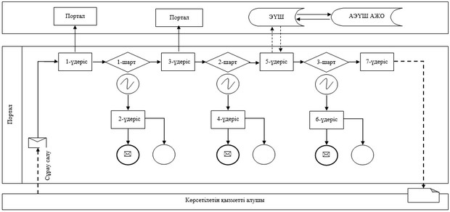

|  |  |
| --- | --- |
|  | Тракторларды және олардың  базасында жасалған өздігінен  жүретін шассилер мен  механизмдерді, өздігінен  жүретін ауыл шаруашылығы,  мелиоративтік және жол- құрылыс машиналары мен  механизмдерін, сондай-ақ жүріп  өту мүмкіндігі жоғары арнайы  машиналарды жүргізу құқығына  куәліктер беру" мемлекеттік  көрсетілетін қызмет  регламентіне 2-қосымша |

**Мемлекеттік қызмет көрсетудің бизнес-үдерістерінің анықтамалығы**

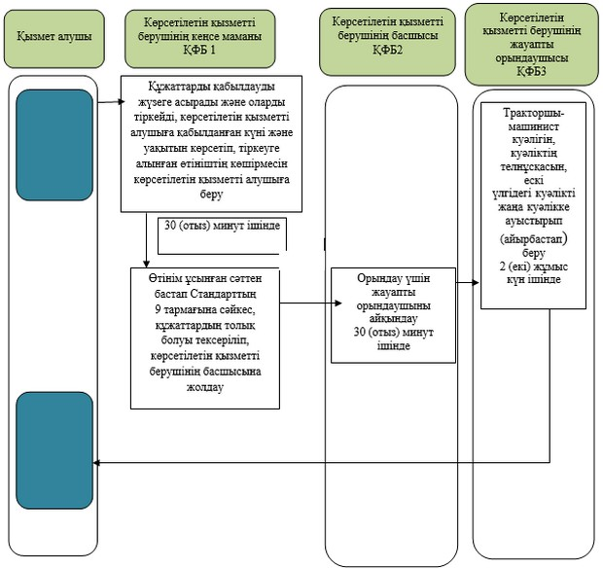

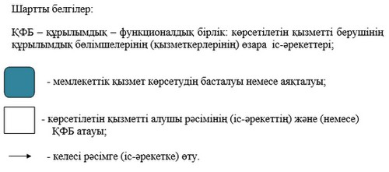

|  |  |
| --- | --- |
|  | Ақтөбе облысы әкімдігінің 2015 жылғы 31 шілдедегі № 284 қаулысымен  бекітілген |

**"Тракторларды және олардың базасында жасалған өздiгiнен жүретiн шассилер мен механизмдердi, өздiгiнен жүретiн ауылшаруашылығы, мелиоративтiк және жол-құрылыс машиналары мен механизмдерiн, сондай-ақ жүріп өту мүмкіндігі жоғары арнайы машиналарды сенiмхат бойынша жүргізетін адамдарды тiркеу" мемлекеттiк көрсетілетін қызмет регламенті**

      Ескерту. Регламент алынып тасталды - Ақтөбе облысының әкімдігінің 19.05.2017 № 147 қаулысымен (алғашқы ресми жарияланған күнінен кейін күнтізбелік он күн өткен соң қолданысқа енгізіледі).

|  |  |
| --- | --- |
|  | Ақтөбе облысы әкімдігінің 2015 жылғы 31 шілдедегі № 284 қаулысымен бекітілген |

**"Тракторларды және олардың базасында жасалған өздігінен жүретін шассилер мен механизмдер, өздігінен жүретін ауыл шаруашылығы, мелиоративтік және жол-құрылыс машиналары мен механизмдер, сондай-ақ өтімділігі жоғары арнайы машиналар үшін тіркеу құжатын (телнұсқасын) және мемлекеттік нөмірлік белгі беру" мемлекеттiк көрсетілетін қызмет регламенті**

**1. Жалпы ережелер**

      1. "Тракторларды және олардың базасында жасалған өздігінен жүретін шассилер мен механизмдер, өздігінен жүретін ауыл шаруашылығы, мелиоративтік және жол-құрылыс машиналары мен механизмдер, сондай-ақ өтімділігі жоғары арнайы машиналар үшін тіркеу құжатын (телнұсқасын) және мемлекеттік нөмірлік белгі беру" мемлекеттік көрсетілетін қызметі (бұдан әрі – мемлекеттік көрсетілетін қызмет) Ақтөбе қаласы мен аудандардың ауыл шаруашылығы және ветеринария бөлімдерімен (бұдан әрі – көрсетілетін қызметті беруші) көрсетіледі.

      Өтінішті қабылдау және мемлекеттік қызметті көрсету нәтижесін беру:

      1) көрсетілетін қызметті берушінің кеңсесі;

      2) "электрондық үкіметтің" www.egov.kz, www.elicense.kz веб-порталы (бұдан әрі – портал) арқылы жүзеге асырылады.

      2. Мемлекеттік қызметті көрсету нысаны: электрондық (ішінара автоматтандырылған) немесе қағаз түрінде.

      3. Мемлекеттік қызметті көрсету нәтижесі – тіркеу құжаттарын (телнұсқаларын) және мемлекеттік нөмірлік белгілерді беру.

      Мемлекеттік қызметті көрсету нәтижесін ұсыну нысаны: қағаз түрінде.

**2. Мемлекеттік қызметтер көрсету үдерісінде көрсетілетін қызметті берушінің құрылымдық бөлімшелерінің (қызметкерлерінің) іс-әрекеттер тәртібін сипаттау**

      4. Мыналар:

      1) көрсетілетін қызметті берушіге жүгінген кезде - Қазақстан Республикасы Ауыл шаруашылығы министрінің 2015 жылғы 6 мамырдағы № 4-3/421 "Техникалық инспекция саласында мемлекеттік қызметтер туралы стандарттарын бекіту туралы" бұйрығымен бекітілген "Тракторларды және олардың базасында жасалған өздігінен жүретін шассилер мен механизмдер, өздігінен жүретін ауыл шаруашылығы, мелиоративтік және жол-құрылыс машиналары мен механизмдер, сондай-ақ өтімділігі жоғары арнайы машиналар үшін тіркеу құжатын (телнұсқасын) және мемлекеттік нөмірлік белгі беру" мемлекеттік көрсетілетін қызмет стандартының (бұдан әрі – Стандарт) қосымшасына сәйкес нысан бойынша өтініш;

      2) порталға жүгінген кезде – Стандарттың қосымшасына сәйкес электрондық құжат нысанында өтініш көрсетілетін мемлекеттік қызметті көрсетуге негіз болып табылады.

      5. Мемлекеттік қызмет көрсету үдерісінің құрамына кіретін әрбір рәсімдердің (іс-әрекеттердің) мазмұны, оны орындаудың ұзақтығы:

      1) көрсетілетін қызметті берушінің кеңсесі құжаттарды қабылдайды және оларды тіркеуді жүзеге асырады - 30 (отыз) минуттан артық емес. Нәтижесі – Стандарттың 9 - тармағында айқындалған қажетті құжаттар пакетінің толық болуы тексеріліп, кіріс нөмірін, тіркелген күнін (уақытын), өтінішті қабылдаған лауазымды тұлғаның тегі мен аты-жөнін және мемлекеттік қызметті алу күні мен дайын құжаттардың берілетін орнын көрсетіп, тіркеуге алынған өтініштің көшірмесін қызмет алушыға беру және құжаттарды көрсетілетін қызметті берушінің басшылығына жолдау;

      2) көрсетілетін қызметті берушінің басшылығы хат-хабарлармен танысады – 30 (отыз) минуттан артық емес. Нәтижесі – орындау үшін жауапты орындаушыны айқындау;

      3) көрсетілетін қызметті берушінің жауапты орындаушысы көрсетілетін қызметті алушы қажетті құжаттарды тапсырған сәттен бастап, сондай-ақ порталға жүгінгенде 15 (он бес) күнтізбелік күн ішінде, Стандарттың 9 – тармағына сәйкес олардың толықтығы мен шүбәсіздігін тексереді және кітапқа (журналға) тіркеу жазбасын енгізеді. Нәтижесі – тіркеу құжаттарын (телнұсқаларын) және мемлекеттік нөмірлік белгілерін беру.

      Ескерту. 5 тармаққа өзгерістер енгізілді – Ақтөбе облысының әкімдігінің 21.10.2015 № 390 қаулысымен (алғашқы ресми жарияланған күнінен кейін күнтізбелік он күн өткен соң қолданысқа енгізіледі).

**3. Мемлекеттік қызметтерді көрсету үдерісінде көрсетілетін қызметті берушінің құрылымдық бөлімшелерінің (қызметкерлерінің) өзара іс-әрекеттер тәртібін сипаттау**

      6. Мемлекеттік қызмет көрсету үдерісіне қатысатын құрылымдық бөлімшелердің (қызметкерлердің) тізбесі:

      1) қызметті берушінің кеңсе маманы;

      2) қызметті берушінің басшысы;

      3) қызметті берушінің жауапты орындаушысы.

      7. Әрбір рәсімнің (іс-әрекеттің) ұзақтығын көрсете отырып, құрылымдық бөлімшелер (қызметкерлер) арасындағы рәсімдердің (іс-әрекеттердің) реттілігін сипаттау. .

      1) көрсетілетін қызметті берушінің кеңсе маманы құжаттарды қабылдайды және оларды тіркеуді жүзеге асырады - 30 (отыз) минуттан артық емес. Нәтижесі – Стандарттың 9 тармағында айқындалған қажетті құжаттар пакетінің толық болуы тексеріліп, кіріс нөмірін, тіркелген күнін (уақытын), өтінішті қабылдаған лауазымды тұлғаның тегі мен аты-жөнін және мемлекеттік қызметті алу күні мен дайын құжаттардың берілетін орнын көрсетіп, тіркеуге алынған өтініштің көшірмесін қызмет алушыға беру және құжаттарды көрсетілетін қызметті берушінің басшылығына жолдау;

      2) көрсетілетін қызметті берушінің басшылығы хат-хабарлармен танысады – 30 (отыз) минуттан артық емес. Нәтижесі – орындау үшін жауапты орындаушыны айқындау;

      3) көрсетілетін қызметті берушінің жауапты орындаушысы көрсетілетін қызметті алушы қажетті құжаттарды тапсырған сәттен бастап, сондай-ақ порталға жүгінгенде 15 (он бес) күнтізбелік күн ішінде, Стандарттың 9 – тармағына сәйкес олардың толықтығы мен шүбәсіздігін тексереді және кітапқа (журналға) тіркеу жазбасын енгізеді. Нәтижесі – тіркеу құжаттарын (телнұсқаларын) және мемлекеттік нөмірлік белгілерін беру.

      Ескерту. 7 тармаққа өзгерістер енгізілді – Ақтөбе облысының әкімдігінің 21.10.2015 № 390 қаулысымен (алғашқы ресми жарияланған күнінен кейін күнтізбелік он күн өткен соң қолданысқа енгізіледі).

**4. "Азаматтарға арналған үкімет" мемлекеттік корпорациясымен және (немесе) өзге де көрсетілетін қызметті берушілермен өзара іс-қимыл тәртібін, сондай-ақ мемлекеттік қызмет көрсету үдерісінде ақпараттық жүйелерді пайдалану тәртібін сипаттау**

      Ескерту. 4-бөлімнің мәтіні жаңа редакцияда – Ақтөбе облысының әкімдігінің 07.08.2017 № 266 қаулысымен (алғашқы ресми жарияланған күнінен кейін күнтізбелік он күн өткен соң қолданысқа енгізіледі).

      8. Портал арқылы мемлекеттік қызметті көрсету кезінде көрсетілетін қызметті беруші мен көрсетілетін қызметті алушының жүгіну тәртібі (іс-әрекеті) мен рәсімдері реттілігін сипаттау:

      1) көрсетілетін қызметті алушы жеке сәйкестендіру нөмірі (бұдан әрі –ЖСН) және бизнес-сәйкестендіру нөмірі (бұдан әрі – БСН), сондай-ақ пароль (порталда тіркелмеген тұтынушылар үшін) арқылы порталда тіркеледі;

      2) 1 үдеріс – көрсетілетін қызметті алу үшін қызметті алушының ЖСН/БСН және парольді енгізу (авторизациялау) үдерісі;

      3) 1 шарт – порталда тіркелген, көрсетілетін қызметті алушы туралы деректердің дұрыстығын ЖСН/БСН және пароль арқылы тексеруі;

      4) 2 үдеріс – порталда көрсетілетін қызметті алушының деректерінде бұзушылықтар болуына байланысты авторизациядан бас тарту туралы хабарламаны қалыптастыруы;

      5) 3 үдеріс – көрсетілетін қызметті алушы осы регламентте көрсетілген қызметті таңдауы, оның құрылымы мен форматтық талаптарды ескере отырып, нысанды толтыруы үшін сұрау салу нысанын экранға шығару (деректерді енгізу), нысан үлгісіне Стандарттың 9 - тармағында көрсетілген қажетті құжаттардың электронды түрдегі көшірмесін қосу және сұранысты куәландыру (қол қою) үшін қызметті алушының электрондық - цифрлық қолтаңбасымен (бұдан әрі – ЭЦҚ) тіркелу куәлігін таңдауы;

      6) 2 шарт – порталда ЭЦҚ тіркеу куәлігінің мерзімін және тіркеу куәлігінің қайтарылу (жойылған) тізімінде жоқтығын және сұраныста көрсетілген ЖСН/БСН мен ЭЦҚ тіркеу куәлігінде көрсетілген ЖСН/БСН арасындағы сәйкестілігін тексеруі;

      7) 4 үдеріс – көрсетілетін қызметті алушының ЭЦҚ түпнұсқалығының расталмауына байланысты сұраныс берілген қызметтен бас тарту жөнінде хабарлама құрастыру;

      8) 5 үдеріс – көрсетілетін қызметті алушының ЭЦҚ куәландырылған электрондық құжатты өңдеу үшін, көрсетілетін қызметті берушіге "электрондық үкіметтің" шлюзі (бұдан әрі – ЭҮШ) арқылы автоматтандырылған жұмыс орнына бағыттау;

      9) 3 шарт – көрсетілетін қызметті алушы қоса берген құжаттардың, Стандартта көрсетілгендерге және қызмет көрсету үшін негіз болуға сәйкестігін қызмет берушінің тексеруі;

      10) 6 үдеріс – көрсетілетін қызметті алушының құжаттарында бұзушылықтардың болуына байланысты сұратылған қызметті көрсетуден бас тарту жөнінде хабарлама құрастыру;

      11) 7 үдеріс – көрсетілетін қызметті алушының портал құрастырған қызметтің нәтижесін алуы (электрондық құжат үлгісіндегі хабарлама). Электрондық құжат қызмет берушінің уәкілетті өкілінің ЭЦҚ қолдану арқылы рәсімделеді.

      9. Портал арқылы мемлекетік қызмет көрсетуге қатыстырылған ақпараттық жүйелердің міндетті атқарушылық өзара іс-әрекеті, осы регламенттің 1-қосымшасындағы диаграммада берілген.

      Мемлекеттік қызмет көрсету үдерісінде көрсетілетін қызметті берушінің құрылымдық бөлімшелерінің (қызметкерлерінің) рәсімдерінің (іс-әрекеттерінің), өзара іс-әрекеттерінің реттілігінің толық сипаттамасы осы регламенттің 2 – қосымшасына сәйкес мемлекеттік қызмет көрсетудің бизнес-үдерістерінің анықтамалығында көрсетіледі. Мемлекеттік қызмет көрсетудің бизнес-үдерістерінің анықтамалығы көрсетілетін қызметті берушінің интернет-ресурсында орналастырылады.

|  |  |
| --- | --- |
|  | "Тракторларды және олардың  базасында жасалған өздігінен  жүретін шассилер мен  механизмдер, өздігінен жүретін  ауыл шаруашылығы,  мелиоративтік және жол- құрылыс машиналары мен  механизмдер, сондай-ақ  өтімділігі жоғары арнайы  машиналар үшін тіркеу  құжатын (телнұсқасын) және  мемлекеттік нөмірлік белгі  беру" мемлекеттік көрсетілетін  қызмет регламентіне  1-қосымша |

**Портал арқылы мемлекеттік қызметті көрсету кезіндегі функционалдық өзара іс-әрекеті**

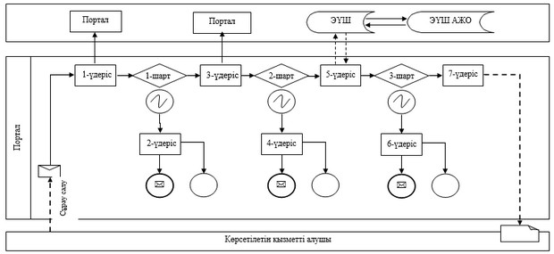

|  |  |
| --- | --- |
|  | Тракторларды және олардың  базасында жасалған өздігінен  жүретін шассилер мен  механизмдер, өздігінен жүретін  ауыл шаруашылығы,  мелиоративтік және жол- құрылыс машиналары мен  механизмдер, сондай-ақ  өтімділігі жоғары арнайы  машиналар үшін тіркеу құжатын  (телнұсқасын) және мемлекеттік  нөмірлік белгі беру"  мемлекеттік көрсетілетін қызмет  регламентіне 2-қосымша |

**Мемлекеттік қызмет көрсетудің бизнес-үдерісінің анықтамалығы**

      Ескерту. 2 қосымша жаңа редакцияда - Ақтөбе облысының әкімдігінің 21.10.2015 № 390 қаулысымен (алғашқы ресми жарияланған күнінен кейін күнтізбелік он күн өткен соң қолданысқа енгізіледі).

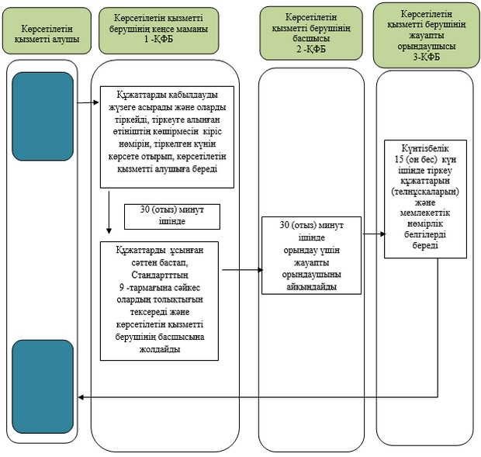

|  |  |
| --- | --- |
|  | Ақтөбе облысы әкімдігінің  2015 жылғы 31 шілдедегі № 284 қаулысымен  бекітілген |

**"Тракторлардың және олардың базасында жасалған өздігінен жүретін шассилер мен механизмдерді, монтаждалған арнайы жабдығы бар тіркемелерді қоса алғанда, олардың тіркемелерінің, өздігінен жүретін ауыл шаруашылығы, мелиоративтік және жол-құрылыс машиналары мен механизмдерінің, сондай-ақ жүріп өту мүмкіндігі жоғары арнайы машиналардың кепілін мемлекеттік тіркеу" мемлекеттік көрсетілетін қызмет регламенті**

**1. Жалпы ережелер**

      1. "Тракторлардың және олардың базасында жасалған өздігінен жүретін шассилер мен механизмдерді, монтаждалған арнайы жабдығы бар тіркемелерді қоса алғанда, олардың тіркемелерінің, өздігінен жүретін ауыл шаруашылығы, мелиоративтік және жол-құрылыс машиналары мен механизмдерінің, сондай-ақ жүріп өту мүмкіндігі жоғары арнайы машиналардың кепілін мемлекеттік тіркеу" мемлекеттік көрсетілетін қызмет (бұдан әрі – мемлекеттік көрсетілетін қызмет) Ақтөбе қаласы мен аудандардың ауыл шаруашылығы және ветеринария бөлімдерімен (бұдан әрі – көрсетілетін қызметті беруші) көрсетіледі.

      Өтінішті қабылдау және мемлекеттік қызметті көрсету нәтижесін беру:

      1) көрсетілетін қызметті берушінің кеңсесі;  
      2) "электрондық үкіметтің" www.egov.kz веб-порталы (бұдан әрі – портал) арқылы жүзеге асырылады.

      2. Мемлекеттік қызметті көрсету нысаны: электрондық (ішінара автоматтандырылған) және (немесе) қағаз түрінде.

      3. Мемлекеттік қызметті көрсету нәтижесі – тракторларды және олардың базасында жасалған өздiгiнен жүретін шассилер мен механизмдерді, монтаждалған арнайы жабдығы бар тiркемелердi қоса алғанда, олардың тiркемелерiнің, өздiгiнен жүретін ауыл шаруашылығы, мелиоративтік және жол-құрылыс машиналары мен механизмдерінің, сондай-ақ жүріп өту мүмкiндiгi жоғары арнайы машиналардың кепілін мемлекеттік тіркеу және мемлекеттік тіркеу туралы куәлікті (телнұсқасын) беру.

      Мемлекеттік қызметті көрсету нәтижесін ұсыну нысаны: электрондық.

      Порталда мемлекеттік қызметті көрсету нәтижесі жеке және заңды тұлғаларға (бұдан әрі – көрсетілетін қызметті алушы) "жеке кабинетіне" көрсетілетін қызметті берушінің уәкілетті адамының электрондық цифрлық қолтаңбасымен (бұдан әрі – ЭЦҚ) қол қойылған электрондық құжат нысанында жолданады.

      Көрсетілетін қызметті алушы мемлекеттік қызметті көрсету нәтижесін қағаз жеткізгіште алуға жүгінген жағдайда, мемлекеттік қызметті көрсету нәтижесі электрондық нысанда рәсімделеді, басып шығарылады және мөрмен және көрсетілетін қызметті берушінің қолымен куәландырылады.

**2. Мемлекеттік қызметтер көрсету үдерісінде көрсетілетін қызметті берушінің құрылымдық бөлімшелерінің (қызметкерлерінің) іс-әрекеттер тәртібін сипаттау**

      4. Мыналар:

      1) көрсетілетін қызметті берушіге жүгінген кезде - Қазақстан Республикасы Ауыл шаруашылығы министрінің 2015 жылғы 6 мамырдағы № 4-3/421 "Техникалық инспекция саласында мемлекеттік қызметтер көрсету стандарттарын бекіту туралы" бұйрығымен бекітілген "Тракторлардың және олардың базасында жасалған өздігінен жүретін шассилер мен механизмдерді, монтаждалған арнайы жабдығы бар тіркемелерді қоса алғанда, олардың тіркемелерінің, өздігінен жүретін ауыл шаруашылығы, мелиоративтік және жол-құрылыс машиналары мен механизмдерінің, сондай-ақ жүріп өту мүмкіндігі жоғары арнайы машиналардың кепілін мемлекеттік тіркеу" мемлекеттік көрсетілетін қызмет стандартының (бұдан әрі - Стандарт) қосымшасына сәйкес нысан бойынша өтініш;

      2) порталға жүгінген кезде – Стандарттағы қосымшаға сәйкес электрондық құжат нысандағы өтініш - көрсетілетін мемлекеттік қызметті көрсетуге негіз болып табылады.

      5. Мемлекеттік қызмет көрсету үдерісі құрамына кіретін әрбір рәсімдердің (іс-әрекеттердің) мазмұны, оны орындаудың ұзақтығы:

      1) көрсетілетін қызметті берушінің кеңсе маманы құжаттарды қабылдайды және оларды тіркеуді жүзеге асырады - 30 (отыз) минуттан артық емес. Нәтижесі – Стандарттың 9 - тармағында айқындалған қажетті құжаттар пакетінің толық болуы тексеріліп, кіріс нөмірін, тіркелген күнін (уақытын), өтінішті қабылдаған лауазымды тұлғаның тегі мен аты-жөнін және мемлекеттік қызметті алу күні мен дайын құжаттардың берілетін орнын көрсетіп, тіркеуге алынған өтініштің көшірмесін қызмет алушыға беру және құжаттарды көрсетілетін қызметті берушінің басшылығына жолдау;

      2) көрсетілетін қызметті берушінің басшылығы хат-хабарлармен танысады - 30 (отыз) минуттан артық емес. Нәтижесі – орындау үшін жауапты орындаушыны айқындау;

      3) көрсетілетін қызметті берушінің жауапты орындаушысы, қызмет алушы қажетті құжаттарды тапсырған сәттен бастап мемлекеттік қызметті алғанға дейін – 2 (екі) жұмыс күні ішінде Стандарттың 9 - тармағына сәйкес, құжаттардың толықтығы мен сәйкестігін тексереді және кітапқа (журналға) тіркеу жазбасын енгізеді. Нәтижесі – тракторлардың және олардың базасында жасалған өздігінен жүретін шассилер мен механизмдерді, монтаждалған арнайы жабдығы бар тіркемелерді қоса алғанда, олардың тіркемелерінің, өздігінен жүретін ауыл шаруашылығы, мелиоративтік және жол-құрылыс машиналары мен механизмдерінің, сондай-ақ жүріп өту мүмкіндігі жоғары арнайы машиналардың кепілін мемлекеттік тіркеу және мемлекеттік тіркеу туралы куәлікті (телнұсқасын) беру.

**3. Мемлекеттік қызметтерді көрсету үдерісінде көрсетілетін қызметті берушінің құрылымдық бөлімшелерінің (қызметкерлерінің) өзара іс-әрекеттер тәртібін сипаттау**

      6. Мемлекеттік қызмет көрсету үдерісіне қатысатын құрылымдық бөлімшелердің (қызметкерлердің) тізбесі:

      1) көрсетілетін қызметті берушінің кеңсе маманы;

      2) көрсетілетін қызметті берушінің басшысы;

      3) көрсетілетін қызметті берушінің жауапты орындаушысы.

      7. Әрбір рәсімнің (іс-әрекеттің) ұзақтығын көрсете отырып, құрылымдық бөлімшелер (қызметкерлер) арасындағы рәсімдердің (іс-әрекеттердің) реттілігін сипаттау.

      1) көрсетілетін қызметті берушінің кеңсесі құжаттарды қабылдайды және оларды тіркеуді жүзеге асырады - 30 (отыз) минуттан артық емес. Нәтижесі - Стандарттың 9 - тармағында айқындалған қажетті құжаттар пакетінің толық болуы тексеріліп, кіріс нөмірін, тіркелген күнін (уақытын), өтінішті қабылдаған лауазымды тұлғаның тегі мен аты-жөнін және мемлекеттік қызметті алу күні мен дайын құжаттардың берілетін орнын көрсетіп, тіркеуге алынған өтініштің көшірмесін қызмет алушыға беру және құжаттарды көрсетілетін қызметті берушінің басшылығына жолдау;

      2) көрсетілетін қызметті берушінің басшылығы хат-хабарлармен танысады - 30 (отыз) минуттан артық емес. Нәтижесі – орындау үшін жауапты орындаушыны айқындау;

      3) көрсетілетін қызметті берушінің жауапты орындаушысы, қызмет алушы қажетті құжаттарды тапсырған сәттен бастап мемлекеттік қызметті алғанға дейін – 2 (екі) жұмыс күні ішінде Стандарттың 9 - тармағына сәйкес, құжаттардың толықтығы мен сәйкестігін тексереді және кітапқа (журналға) тіркеу жазбасын енгізеді. Нәтижесі – тракторлардың және олардың базасында жасалған өздігінен жүретін шассилер мен механизмдерді, монтаждалған арнайы жабдығы бар тіркемелерді қоса алғанда, олардың тіркемелерінің, өздігінен жүретін ауыл шаруашылығы, мелиоративтік және жол-құрылыс машиналары мен механизмдерінің, сондай-ақ жүріп өту мүмкіндігі жоғары арнайы машиналардың кепілін мемлекеттік тіркеу және мемлекеттік тіркеу туралы куәлікті (телнұсқасын) беру.

**4. "Азаматтарға арналған үкімет" мемлекеттік корпорациясымен және (немесе) өзге де көрсетілетін қызметті берушілермен өзара іс-қимыл тәртібін, сондай-ақ мемлекеттік қызмет көрсету үдерісінде ақпараттық жүйелерді пайдалану тәртібін сипаттау**

      Ескерту. 4-бөлімнің мәтіні жаңа редакцияда – Ақтөбе облысының әкімдігінің 07.08.2017 № 266 қаулысымен (алғашқы ресми жарияланған күнінен кейін күнтізбелік он күн өткен соң қолданысқа енгізіледі).

      8. Портал арқылы мемлекеттік қызметті көрсету кезінде көрсетілетін қызметті беруші мен көрсетілетін қызметті алушының жүгіну тәртібі (іс-әрекеті) мен рәсімдері реттілігін сипаттау:

      1) көрсетілетін қызметті алушы жеке сәйкестендіру нөмірі (бұдан әрі – ЖСН) және бизнес-сәйкестендіру нөмірі (бұдан әрі – БСН), сондай-ақ пароль (порталда тіркелмеген тұтынушылар үшін) арқылы порталда тіркеледі;

      2) 1 үдеріс – көрсетілетін қызметті алу үшін көрсетілетін қызметті алушының ЖСН/БСН және парольді (авторизациялау үдерісі) енгізу;

      3) 1 шарт – порталда тіркелген, көрсетілетін қызметті алушы туралы деректердің дұрыстығын ЖСН/БСН және пароль арқылы тексеруі;

      4) 2 үдеріс – порталда көрсетілетін қызметті алушының деректерінде бұзушылықтар болуына байланысты авторизациядан бас тарту туралы хабарламаны қалыптастыруы;

      5) 3 үдеріс – көрсетілетін қызметті алушы осы регламентте көрсетілген қызметті таңдауы, оның құрылымы мен форматтық талаптарды ескере отырып, нысанды толтыруы үшін сұрау салу нысанын экранға шығару (деректерді енгізу), нысан үлгісіне Стандарттың 9 - тармағында көрсетілген қажетті құжаттардың электронды түрдегі көшірмесін қосу және сұранысты куәландыру (қол қою) үшін қызметті алушының ЭЦҚ тіркелу куәлігін таңдауы;

      6) 2 шарт – порталда ЭЦҚ тіркеу куәлігінің мерзімін және тіркеу куәлігінің қайтарылу (күші жойылған) тізімінде жоқтығын және сұраныста көрсетілген ЖСН/БСН мен ЭЦҚ тіркеу куәлігінде көрсетілген ЖСН/БСН арасындағы сәйкестілігін тексеруі;

      7) 4 үдеріс – көрсетілетін қызметті алушының ЭЦҚ түпнұсқалығының расталмауына байланысты сұраныс берілген қызметтен бас тарту жөнінде хабарлама құрастыру;

      8) 5 үдеріс – көрсетілетін қызметті алушының ЭЦҚ куәландырылған электрондық құжатты өңдеу үшін, көрсетілетін қызметті берушіге "электрондық үкіметтің" шлюзі арқылы автоматтандырылған жұмыс орнына (бұдан әрі – ЭҮШ АЖО) бағыттау;

      9) 3 шарт – көрсетілетін қызметті алушы қоса берген құжаттардың, Стандартта көрсетілгендерге және қызмет көрсету үшін негіз болуға сәйкестігін қызмет берушінің тексеруі;

      10) 6 үдеріс – көрсетілетін қызметті алушының құжаттарында бұзушылықтардың болуына байланысты сұратылған қызметті көрсетуден бас тарту жөнінде хабарлама құрастыру;

      11) 7 үдеріс – көрсетілетін қызметті алушының портал құрастырған қызметтің нәтижесін алуы (электрондық құжат үлгісіндегі хабарлама). Электрондық құжат қызмет берушінің уәкілетті өкілінің ЭЦҚ қолдану арқылы ресімделеді.

      9. Портал арқылы мемлекетік қызмет көрсетуге қатыстырылған ақпараттық жүйелердің міндетті атқарушылық өзара іс-әрекеті, осы регламенттің 1-қосымшасындағы диаграммада берілген.

      10. Мемлекеттік қызмет көрсету үдерісінде көрсетілетін қызметті берушінің құрылымдық бөлімшелерінің (қызметкерлерінің) рәсімдерінің (іс-әрекеттерінің), өзара іс-әрекеттерінің реттілігінің толық сипаттамасы осы регламенттің 2 – қосымшасына сәйкес мемлекеттік қызмет көрсетудің бизнес-үдерістерінің анықтамалығында көрсетіледі. Мемлекеттік қызмет көрсетудің бизнес-үдерістерінің анықтамалығы көрсетілетін қызметті берушінің интернет-ресурсында орналастырылады.

|  |  |
| --- | --- |
|  | "Тракторлардың және олардың  базасында жасалған өздігінен  жүретін шассилер мен  механизмдерді, монтаждалған  арнайы жабдығы бар  тіркемелерді қоса алғанда,  олардың тіркемелерінің,  өздігінен жүретін ауыл  шаруашылығы, мелиоративтік  және жол-құрылыс машиналары  мен механизмдерінің, сондай-ақ  жүріп өту мүмкіндігі жоғары  арнайы машиналардың кепілін  мемлекеттік тіркеу" мемлекеттік  көрсетілетін қызмет  регламентіне 1-қосымша |

**Портал арқылы мемлекеттік қызметті көрсету кезіндегі функционалдық өзара іс-әрекеті**

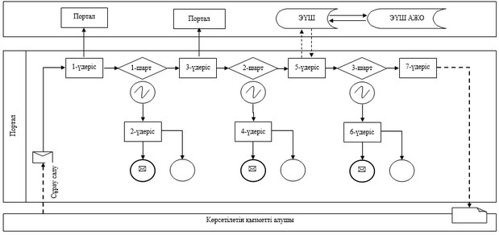

|  |  |
| --- | --- |
|  | "Тракторлардың және олардың  базасында жасалған өздігінен  жүретін шассилер мен  механизмдерді, монтаждалған  арнайы жабдығы бар  тіркемелерді қоса алғанда,  олардың тіркемелерінің,  өздігінен жүретін ауыл  шаруашылығы, мелиоративтік  және жол-құрылыс машиналары  мен механизмдерінің, сондай-ақ  жүріп өту мүмкіндігі жоғары  арнайы машиналардың кепілін  мемлекеттік тіркеу" мемлекеттік  көрсетілетін қызмет  регламентіне 2 - қосымша |

**Мемлекеттік қызмет көрсетудің бизнес-үдерісінің анықтамалығы**

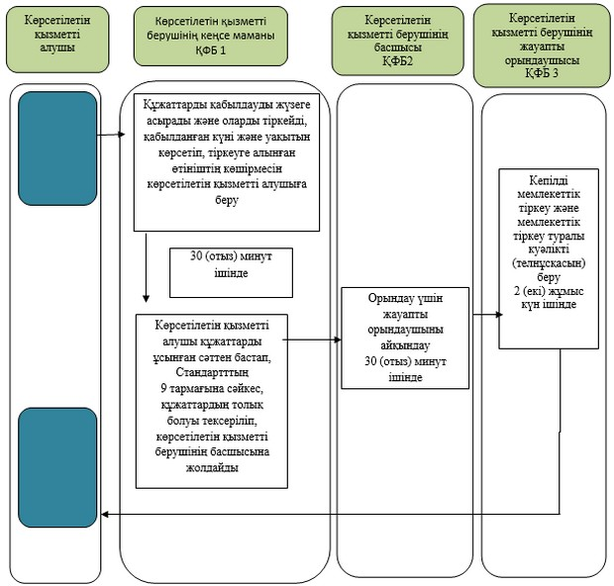

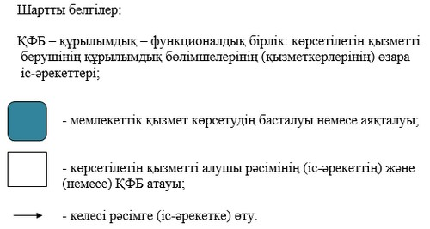

|  |  |
| --- | --- |
|  | Ақтөбе облысы әкімдігінің 2015 жылғы 31 шілдедегі № 284 қаулысымен бекітілген |

**"Тракторларды және олардың базасында жасалған өздігінен жүретін шассилер мен механизмдерді, монтаждалған арнайы жабдығы бар тіркемелерді қоса алғанда, олардың тіркемелерін, өздігінен жүретін ауыл шаруашылығы, мелиоративтік және жол-құрылыс машиналары мен механизмдерін, сондай-ақ жүріп өту мүмкіндігі жоғары арнайы машиналарды жыл сайынғы мемлекеттік техникалық байқаудан өткізу" мемлекеттiк көрсетілетін қызмет регламенті**

**1. Жалпы ережелер**

      1. "Тракторларды және олардың базасында жасалған өздігінен жүретін шассилер мен механизмдерді, монтаждалған арнайы жабдығы бар тіркемелерді қоса алғанда, олардың тіркемелерін, өздігінен жүретін ауыл шаруашылығы, мелиоративтік және жол-құрылыс машиналары мен механизмдерін, сондай-ақ жүріп өту мүмкіндігі жоғары арнайы машиналарды жыл сайынғы мемлекеттік техникалық байқаудан өткізу" мемлекеттік көрсетілетін қызмет (бұдан әрі – мемлекеттік көрсетілетін қызмет) Ақтөбе қаласы мен аудандардың ауыл шаруашылығы және ветеринария бөлімдерімен (бұдан әрі – көрсетілетін қызметті беруші) көрсетіледі.

      Өтінішті қабылдау және мемлекеттік қызметті көрсету нәтижесін беру:

      1) көрсетілетін қызметті берушінің кеңсесі;

      2) "электрондық үкіметтің" www.egov.kz, www.elicense.kz веб-порталы (бұдан әрі – портал) арқылы жүзеге асырылады.

      2. Мемлекеттік қызметті көрсету нысаны: электрондық (ішінара автоматтандырылған) немесе қағаз түрінде.

      3. Көрсетілетін мемлекеттік қызметтің нәтижесі – инженер-инспектордың қолымен және көрсетілетін қызметті берушінің мөртабанымен куәландырылған тіркеу құжатына (техникалық паспортта) "Ақаусыз" не "Ақаулы" деген жазба енгізу.

      Порталда – инженер-инспектордың машинаны техникалық байқаудан өткізу күнін, орны мен уақытын көрсете отырып, жыл сайынғы мемлекеттік техникалық байқаудан өткізуге дайын екендігі туралы хабарлама.

      Мемлекеттік қызметті көрсету нәтижесін ұсыну нысаны: қағаз түрінде.

**2. Мемлекеттік қызметтер көрсету үдерісінде көрсетілетін қызметті берушінің құрылымдық бөлімшелерінің (қызметкерлерінің) іс-әрекеттер тәртібін сипаттау**

      4. Мыналар:

      1) көрсетілетін қызметті берушіге жүгінген кезде – көрсетілетін қызметті алушының Қазақстан Республикасы Ауыл шаруашылығы министрінің 2015 жылғы 6 мамырдағы № 4-3/421 "Техникалық инспекция саласында мемлекеттік қызметтер көрсету стандарттарын бекіту туралы" бұйрығымен бекітілген "Тракторларды және олардың базасында жасалған өздiгiнен жүретiн шассилер мен механизмдерді, монтаждалған арнайы жабдығы бар тіркемелерді қоса алғанда, олардың тіркемелерін, өздiгiнен жүретiн ауыл шаруашылығы, мелиоративтiк және жол-құрылыс машиналары мен механизмдерін, сондай-ақ жүріп өту мүмкіндігі жоғары арнайы машиналарды жыл сайынғы мемлекеттік техникалық байқаудан өткізу" мемлекеттік көрсетілетін қызмет стандартының (бұдан әрі - Стандарт) қосымшасына сәйкес нысан бойынша өтініш;

      2) порталға жүгінген кезде - Стандарттың қосымшасына сәйкес электрондық құжат нысанында өтініш көрсетілетін мемлекеттік қызметті көрсетуге негіз болып табылады.

      5. Мемлекеттік қызмет көрсету үдерісі құрамына кіретін әрбір рәсімдердің (іс-әрекеттердің) мазмұны, оны орындаудың ұзақтығы:

      1) көрсетілетін қызметті берушінің кеңсе маманы құжаттарды қабылдайды және оларға тіркеуді жүзеге асырады - 30 (отыз) минуттан артық емес. Нәтижесі - Стандарттың 9 - тармағында айқындалған қажетті құжаттар пакетінің толық болуын тексеру, кіріс нөмірін, тіркелген күнін (уақытын), өтінішті қабылдаған лауазымды тұлғаның тегі мен аты-жөнін және мемлекеттік қызметті алу күні мен дайын құжаттардың берілетін орнын көрсетіп, тіркеуге алынған өтініштің көшірмесін көрсетілетін қызметті алушыға беру және құжаттарды көрсетілетін қызметті берушінің басшылығына жолдау;

      2) көрсетілетін қызметті берушінің басшылығы хат-хабарлармен танысады - 30 (отыз) минуттан артық емес. Нәтижесі – орындау үшін жауапты орындаушыны айқындау;

      3) көрсетілетін қызметті берушінің жауапты орындаушысы, көрсетілетін қызметті алушы осы Стандарттың 9 - тармағында көрсетілген қажетті құжаттарды тапсырған кезден бастап – 15 (он бес) жұмыс күні ішінде құжаттардын толықтығы мен сәйкестігін тексеріп, машинаға техникалық байқау жүргізеді және кітапқа (журналға) тіркеу жазбасын енгізеді. Нәтижесі – инженер-инспектордың қолымен және көрсетілетін қызметті берушінің мөртабанымен куәландырылған тіркеу құжатына (техникалық паспортта) "Ақаусыз" не "Ақаулы" деген жазба енгізу.

**3. Мемлекеттік қызметтерді көрсету үдерісінде көрсетілетін қызметті берушінің құрылымдық бөлімшелерінің (қызметкерлерінің) өзара іс-әрекеттер тәртібін сипаттау**

      6. Мемлекеттік қызмет көрсету үдерісіне қатысатын құрылымдық бөлімшелердің (қызметкерлердің) тізбесі:

      1) көрсетілетін қызметті берушінің кеңсе маманы;

      2) көрсетілетін қызметті берушінің басшысы;

      3) көрсетілетін қызметті берушінің жауапты орындаушысы.

      7. Әрбір рәсімнің (іс-әрекеттің) ұзақтығын көрсете отырып, құрылымдық бөлімшелер (қызметкерлер) арасындағы рәсімдердің (іс-әрекеттердің) реттілігін сипаттау.

      1) көрсетілетін қызметті берушінің кеңсе маманы құжаттарды қабылдайды және оларға тіркеуді жүзеге асырады - 30 (отыз) минуттан артық емес. Нәтижесі – мемлекеттік көрсетілетін қызмет Стандартының 9 - тармағында айқындалған қажетті құжаттар пакетінің толық болуы тексеріліп, кіріс нөмірін, тіркелген күнін (уақытын), өтінішті қабылдаған лауазымды тұлғаның тегі мен аты-жөнін және мемлекеттік қызметті алу күні мен дайын құжаттардың берілетін орнын көрсетіп, тіркеуге алынған өтініштің көшірмесін қызмет алушыға беру және құжаттарды көрсетілетін қызметті берушінің басшылығына жолдау;

      2) көрсетілетін қызметті берушінің басшылығы хат-хабарлармен танысады - 30 (отыз) минуттан артық емес. Нәтижесі – орындау үшін жауапты орындаушыны айқындау;

      3) көрсетілетін қызметті берушінің жауапты орындаушысы, көрсетілетін қызметті алушы осы Стандарттың 9 - тармағында көрсетілген қажетті құжаттарды тапсырған кезден бастап – 15 (он бес) жұмыс күні ішінде құжаттардын толықтығы мен сәйкестігін тексеріп, машинаға техникалық байқау жүргізеді және кітапқа (журналға) тіркеу жазбасын енгізеді. Нәтижесі –құжатында инженер-инспектордың қолымен және көрсетілетін қызметті берушінің мөртабанымен куәландырылған тіркеу құжатына (техникалық паспортта) "Ақаусыз" не "Ақаулы" деген жазба енгізу.

**4. "Азаматтарға арналған үкімет" мемлекеттік корпорациясымен және (немесе) өзге де көрсетілетін қызметті берушілермен өзара іс-қимыл тәртібін, сондай-ақ мемлекеттік қызмет көрсету үдерісінде ақпараттық жүйелерді пайдалану тәртібін сипаттау**

      Ескерту. 4-бөлімнің мәтіні жаңа редакцияда – Ақтөбе облысының әкімдігінің 07.08.2017 № 266 қаулысымен (алғашқы ресми жарияланған күнінен кейін күнтізбелік он күн өткен соң қолданысқа енгізіледі).

      8. Портал арқылы мемлекеттік қызметті көрсету кезінде көрсетілетін қызметті беруші мен көрсетілетін қызметті алушының жүгіну тәртібі (іс-әрекеті) мен рәсімдері реттілігін сипаттау:

      1) көрсетілетін қызметті алушы жеке сәйкестендіру нөмірі (бұдан әрі – ЖСН) және бизнес-сәйкестендіру нөмірі (бұдан әрі – БСН), сондай-ақ пароль (порталда тіркелмеген тұтынушылар үшін) арқылы порталда тіркеледі;

      2) 1 үдеріс – көрсетілетін қызметті алу үшін қызметті алушының ЖСН/БСН және парольді (авторизациялау үдерісі) енгізуі;

      3) 1 шарт – порталда тіркелген, көрсетілетін қызметті алушы туралы деректердің дұрыстығын ЖСН/БСН және пароль арқылы тексеруі;

      4) 2 үдеріс – порталда көрсетілетін қызметті алушының деректерінде бұзушылықтар болуына байланысты авторизациядан бас тарту туралы хабарламаны қалыптастыруы;

      5) 3 үдеріс – көрсетілетін қызметті алушы осы регламентте көрсетілген қызметті таңдауы, оның құрылымы мен форматтық талаптарды ескере отырып, нысанды толтыруы үшін сұрау салу нысанын экранға шығару (деректерді енгізу), нысан үлгісіне Стандарттың 9 - тармағында көрсетілген қажетті құжаттардың электронды түрдегі көшірмесін қосу және сұранысты куәландыру (қол қою) үшін көрсетілетін қызметті алушының электрондық цифрлық қолтаңбасымен (бұдан әрі – ЭЦҚ) тіркелу куәлігін таңдауы;

      6) 2 шарт – порталда ЭЦҚ тіркеу куәлігінің мерзімін және тіркеу куәлігінің қайтарылу (күші жойылған) тізімінде жоқтығын және сұраныста көрсетілген ЖСН/БСН мен ЭЦҚ тіркеу куәлігінде көрсетілген ЖСН/БСН арасындағы сәйкестілігін тексеруі;

      7) 4 үдеріс – қызметті алушының ЭЦҚ түпнұсқалығының расталмауына байланысты сұраныс берілген қызметтен бас тарту жөнінде хабарлама құрастыру;

      8) 5 үдеріс - қызметті алушының ЭЦҚ куәландырылған электрондық құжатты өңдеу үшін, көрсетілетін қызметті берушіге "электрондық үкіметтің" шлюзі арқылы автоматтандырылған жұмыс орнына (бұдан әрі – ЭҮШ АЖО) бағыттау;

      9) 3 шарт - қызметті алушы қоса берген құжаттардың, стандартта көрсетілгендерге және қызмет көрсету үшін негіз болуға сәйкестігін қызмет берушінің тексеруі;

      10) 6 үдеріс – қызметті алушының құжаттарында бұзушылықтардың болуына байланысты сұратылған қызметті көрсетуден бас тарту жөнінде хабарлама құрастыру;

      11) 7 үдеріс – қызметті алушының портал құрастырған қызметтің нәтижесін алуы (электрондық құжат үлгісіндегі хабарлама). Электрондық құжат қызмет берушінің уәкілетті өкілінің ЭЦҚ қолдану арқылы рәсімделеді.

      9. Портал арқылы мемлекетік қызмет көрсетуге қатыстырылған ақпараттық жүйелердің міндетті атқарушылық өзара іс-әрекеті, осы регламенттің 1-қосымшасындағы диаграммада берілген.

      10. Мемлекеттік қызмет көрсету үдерісінде көрсетілетін қызметті берушінің құрылымдық бөлімшелерінің (қызметкерлерінің) рәсімдерінің (іс-әрекеттерінің), өзара іс-әрекеттерінің реттілігінің толық сипаттамасы осы регламенттің 2 – қосымшасына сәйкес мемлекеттік қызмет көрсетудің бизнес-үдерістерінің анықтамалығында көрсетіледі. Мемлекеттік қызмет көрсетудің бизнес-үдерістерінің анықтамалығы көрсетілетін қызметті берушінің интернет-ресурсында орналастырылады.

|  |  |
| --- | --- |
|  | "Тракторларды және олардың  базасында жасалған өздігінен  жүретін шассилер мен  механизмдерді, монтаждалған  арнайы жабдығы бар  тіркемелерді қоса алғанда,  олардың тіркемелерін, өздігінен  жүретін ауыл шаруашылығы,  мелиоративтік және жол- құрылыс машиналары мен  механизмдерін, сондай-ақ жүріп  өту мүмкіндігі жоғары арнайы  машиналарды жыл сайынғы  мемлекеттік техникалық  байқаудан өткізу" мемлекеттiк  көрсетілетін қызмет  регламентіне 1-қосымша |

**Портал арқылы мемлекеттік қызметті көрсету кезіндегі функционалдық өзара іс-әрекеті**

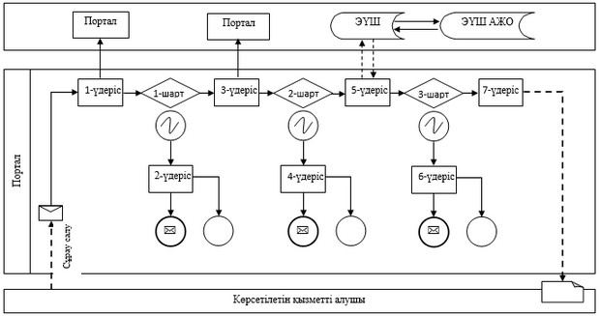

|  |  |
| --- | --- |
|  | "Тракторларды және олардың  базасында жасалған өздігінен  жүретін шассилер мен  механизмдерді, монтаждалған  арнайы жабдығы бар  тіркемелерді қоса алғанда,  олардың тіркемелерін, өздігінен  жүретін ауыл шаруашылығы,  мелиоративтік және жол- құрылыс машиналары мен  механизмдерін, сондай-ақ жүріп  өту мүмкіндігі жоғары арнайы  машиналарды жыл сайынғы  мемлекеттік техникалық  байқаудан өткізу" мемлекеттiк  көрсетілетін қызмет  регламентіне 2-қосымша |

**Мемлекеттік қызмет көрсетудің бизнес-үдерісінің анықтамалығы**

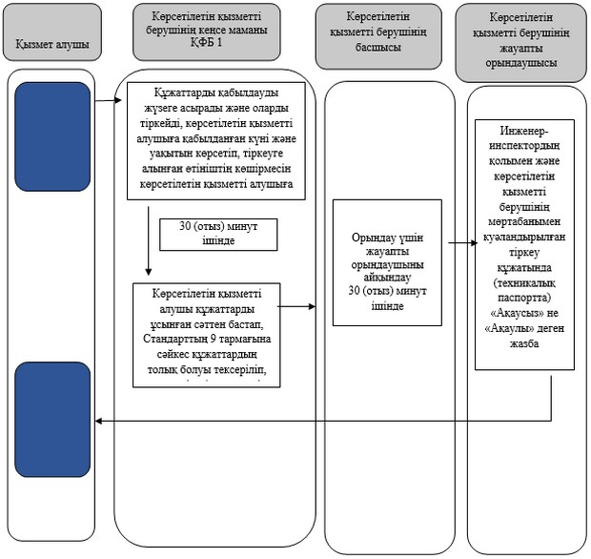

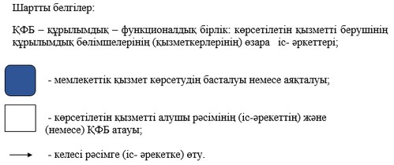

|  |  |
| --- | --- |
|  | Ақтөбе облысы әкімдігінің 2015 жылғы 31 шілдедегі № 284 қаулысымен бекітілген |

**"Тракторларға және олардың базасында жасалған өздiгiнен жүретiн шассилер мен механизмдерге, монтаждалған арнайы жабдығы бар тiркемелердi қоса алғанда, олардың тiркемелерiне, өздiгiнен жүретiн ауыл шаруашылығы, мелиоративтiк және жол-құрылыс машиналары мен механизмдерге, сондай-ақ жүрiп өту мүмкiндiгi жоғары арнайы машиналарға ауыртпалықтың жоқ (бар) екендігі туралы ақпарат беру" мемлекеттiк көрсетілетін қызмет регламенті**

      Ескерту. Регламент жаңа редакцияда – Ақтөбе облысының әкімдігінің 30.03.2016 № 127 қаулысымен (қолданысқа енгізілу тәртібін 4 т. қараңыз).

**1. Жалпы ережелер**

      1."Тракторларға және олардың базасында жасалған өздігінен жүретін шассилер мен механизмдерге, монтаждалған арнайы жабдығы бар тіркемелерді қоса алғанда, олардың тіркемелеріне, өздігінен жүретін ауыл шаруашылығы, мелиоративтік және жол-құрылыс машиналары мен механизмдерге, сондай-ақ жүріп өту мүмкіндігі жоғары арнайы машиналарға ауыртпалықтың жоқ (бар) екендігі туралы ақпарат беру" мемлекеттік көрсетілетін қызмет (бұдан әрі – мемлекеттік көрсетілетін қызмет) Ақтөбе қаласы мен аудандардың ауыл шаруашылығы және ветеринария бөлімдерімен (бұдан әрі – көрсетілетін қызметті беруші) көрсетіледі.  
      Өтінішті қабылдау және мемлекеттік қызмет көрсету нәтижесін беру:  
      1) "Азаматтарға арналған үкімет" мемлекеттік корпорация" коммерциялық емес акционерлік қоғамы (бұдан әрі – Мемлекеттік корпорация);  
      2) "электрондық үкіметтің" www.egov.kz веб-порталы (бұдан әрі – портал) арқылы жүзеге асырылады.  
      2. Мемлекеттік қызметті көрсету нысаны: электрондық (толығымен автоматтандырылған) немесе қағаз түрінде.  
      3. Мемлекеттік қызметті көрсету нәтижесі – жылжымалы мүлік кепілін тіркеу тізілімінен үзінді-көшірме.  
      Мемлекеттік қызметтің көрсету нәтижесі: электронды.

**2. Мемлекеттік қызмет көрсету үдерісінде көрсетілетін қызметті берушінің құрылымдық бөлімшелерінің (қызметкерлерінің) іс-әрекетінің тәртібін сипаттау**

      4. Мыналар:   
      1) Мемлекеттік корпорацияға жүгінген кезде – Қазақстан Республикасы Ауыл шаруашылығы министрінің 2015 жылғы 6 мамырдағы № 4-3/421 "Техникалық инспекция саласында мемлекеттік қызметтер көрсету стандарттарын бекіту туралы" бұйрығымен бекітілген "Тракторларға және олардың базасында жасалған өздігінен жүретін шассилер мен механизмдерге, монтаждалған арнайы жабдығы бар тіркемелерді қоса алғанда, олардың тіркемелеріне, өздігінен жүретін ауыл шаруашылығы, мелиоративтік және жол-құрылыс машиналары мен механизмдеріне, сондай-ақ жүріп өту мүмкіндігі жоғары арнайы машиналарға ауыртпалықтың жоқ (бар) екендігі туралы ақпарат беру" мемлекеттік көрсетілетін қызмет стандартының (бұдан әрі - Стандарт) 1-қосымшасына сәйкес нысан бойынша өтініш;  
      2) порталға жүгінген кезде - Стандарттың қосымшасына сәйкес электрондық құжат нысанында өтініш көрсетілетін мемлекеттік қызметті көрсетуге негіз болып табылады.

**3. Мемлекеттік қызмет көрсету үдерісінде көрсетілетін қызметті берушінің құрылымдық бөлімшелерінің (қызметкерлерінің) өзара іс-әрекетінің тәртібін сипаттау**

      5. Көрсетілетін қызметті берушінің құрылымдық бөлімшелеріндегі (қызметкерлердің) көрсетілетін қызмет көрсету үдерісіне қатысушылардың тізбесі:  
      1) көрсетілетін қызметті берушінің кеңсе маманы;  
      2) көрсетілетін қызметті берушінің басшысы;  
      3) көрсетілетін қызметті берушінің жауапты орындаушысы.

**4. "Азаматтарға арналған үкімет" мемлекеттік корпорациясымен және (немесе) өзге де көрсетілетін қызметті берушілермен өзара іс-қимыл тәртібін, сондай-ақ мемлекеттік қызмет көрсету үдерісінде ақпараттық жүйелерді пайдалану тәртібін сипаттау**

      Ескерту. 4-бөлімнің мәтіні жаңа редакцияда – Ақтөбе облысының әкімдігінің 07.08.2017 № 266 қаулысымен (алғашқы ресми жарияланған күнінен кейін күнтізбелік он күн өткен соң қолданысқа енгізіледі).  
      6. Мемлекеттік корпорацияға әр рәсімнің (іс-әрекеттің) ұзақтылығын көрсете отырып жолығу тәртібін (іс-әрекетін) сипаттау:  
      1) мемлекеттік көрсетілетін қызметті алушы Мемлекеттік корпорацияға қажетті құжаттарды және Стандартқа сәйкес өтінішті тапсырады, ол электрондық кезек ретімен "кедергісіз" қызмет көрсету арқылы операциялық залда жүзеге асырылады. Көрсетілетін қызметті алушыға тиісті құжаттардың қабылдағаны туралы қолхат беріледі;  
      2) 1-үдеріс – қызмет көрсету үшін Мемлекеттік корпорация операторы ықпалдастырылған ақпараттық жүйесінің автоматтандырылған жұмыс орнына (бұдан әрі – ЫАЖ АЖО) логин мен парольді (авторизациялау үдерісі) енгізеді;  
      3) 2-үдеріс – Мемлекеттік корпорация операторы қызметті таңдайды, экранға қызметті көрсету үшін сұраныс нысанын шығарады және Мемлекеттік корпорация операторы көрсетілетін қызметті алушының деректерін, сондай-ақ көрсетілетін қызметті алушы өкілінің сенім хат бойынша (нотариалдық куәландырылған сенім хат болған жағдайда, басқа куәландырылған сенім хатының мәліметтері толтырылмайды) деректерді енгізеді;  
      4) 3-үдеріс – ЫАЖ арқылы жеке тұлғалардың мемлекеттік деректер қорына/заңды тұлғалардың мемлекеттік деректер қорына (бұдан әрі – ЖТ МДҚ/ЗТ МДҚ) көрсетілетін қызметті алушының деректері туралы, сондай-ақ Бірыңғай нотариалдық ақпараттық жүйесіне (бұдан әрі - БНАЖ) – көрсетілетін қызметті алушы өкілінің сенім хат деректері туралы сұраныс жолдайды;  
      5) 1-шарт – көрсетілетін қызметті алушының деректерінің ЖТ МДҚ/ ЗТ МДҚ және БНАЖ сенім хат деректерінің бар жоғын тексеру;  
      6) 4-үдеріс – көрсетілетін қызметті алушының ЖТ МДҚ/ЗТ МДҚ және сенім хаттың БНАЖ деректерінің болмауына байланысты деректер алуға мүмкіншіліктің жоқтығы туралы хабарламаны қалыптастырады;  
      7) 5-үдеріс – Мемлекеттік корпорация операторының электрондық цифрлық қолтаңбасымен (бұдан әрі – ЭЦҚ) куәландырылған (қол қойылған) электрондық құжаттарды (көрсетілетін қызметті алушының сұранысын) порталға жолдайды;  
      8) 6-үдеріс – көрсетілетін қызметті алушы Мемлекеттік корпорация операторы арқылы қызметтің нәтижесін (жылжымалы мүліктің кепілдігін тіркеу тізілімінен үзінді көшірме) 1 (бір) жұмыс күні ішінде алады.  
      7. Портал арқылы мемлекеттік қызметті көрсету кезінде көрсетілетін қызметті беруші мен көрсетілетін қызметті алушының жүгіну тәртібі (іс-әрекеті) мен рәсімдері реттілігін сипаттау:  
      1) көрсетілетін қызметті алушы жеке сәйкестендіру нөмірі (бұдан әрі – ЖСН) және бизнес-сәйкестендіру нөмірі (бұдан әрі – БСН), сондай-ақ парольдің (порталда тіркелмеген көрсетілетін қызметті алушылар үшін жүзеге асырылады) көмегімен порталда тіркелуді жүзеге асырады;  
      2) 1-үдеріс – қызметті алу үшін көрсетілетін қызметті алушының порталға ЖСН/ БСН және парольді енгізу үдерісі (авторизациялау үдерісі);  
      3) 1 шарт – порталда ЖСН/БСН және пароль арқылы тіркелген көрсетілетін қызметті алушы туралы мәліметтердің дұрыстығы тексеріледі;  
      4) 2-үдеріс – көрсетілетін қызметті алушының мәліметтерінде кемшіліктердің болуына байланысты порталда авторизациялаудан бас тарту туралы хабарлама қалыптастырылады;   
      5) 3-үдеріс – көрсетілетін қызметті алушы осы регламентте көрсетілген қызметті таңдайды, экранға қызметті көрсетуге арналған сұраныс нысаны шығады және көрсетілетін қызметті алушы нысанды оның құрылымы мен үлгілік талаптарын ескере отырып толтырады (мәліметтерді енгізеді), сұрау салу нысанына Стандарттың 9 тармағында көрсетілген қажетті құжаттардың электрондық түрдегі көшірмесін жалғайды, сонымен қатар көрсетілетін қызметті алушы сұранысты куәландыру (қол қою) үшін ЭЦҚ тіркеу куәлігін таңдайды;  
      6) 2-шарт – порталда ЭЦҚ тіркеу куәлігінің қолданылу мерзімі және қайтарылған (жойылған) тіркеу куәліктерінің тізімінде жоқтығы, сондай-ақ сәйкестендіру мәліметтерінің сәйкестігі (сұраныста көрсетілген ЖСН/БСН мен ЭЦҚ тіркеу куәлігінде көрсетілген ЖСН/БСН аралығындағы) тексеріледі;  
      7) 4-үдеріс – көрсетілетін қызметті алушының ЭЦҚ расталмауына байланысты сұратылған қызметтен бас тарту жөнінде хабарлама қалыптастырылады;  
      8) 5-үдеріс - көрсетілетін қызметті беруші сұранысты өңдеу үшін көрсетілетін қызметті алушының ЭЦҚ-мен куәландырылған (қол қойылған) электронды құжатты (көрсетілетін қызметті алушының сұранысын) порталға жолдайды;  
      9) 6-үдеріс – көрсетілетін қызметті алушы порталда қалыптастырылған қызметтің нәтижесін алады.   
      8. Портал арқылы мемлекеттік қызмет көрсету кезінде қатыстырылған ақпараттық жүйелердің функционалдық өзара іс-әрекеттері осы регламенттің 1-қосымшасына сәйкес диаграммада көрсетілген.  
      9. Мемлекеттік қызмет көрсету үдерісінде көрсетілетін қызметті берушінің құрылымдық бөлімшелерінің (қызметкерлерінің) рәсімдерінің (іс-әрекеттерінің), өзара іс-әрекеттерінің реттілігінің толық сипаттамасы, сондай-ақ Мемлекеттік корпорация және (немесе) өзге де көрсетiлетiн қызметтi берушілермен өзара іс-әрекеттерінің тәртiбiн және мемлекеттік қызмет көрсету үдерісінде ақпараттық жүйелерді пайдалану тәртiбiн сипаттау осы регламенттің 2-қосымшасына сәйкес мемлекеттік қызмет көрсетудің бизнес-үдерістерінің анықтамалығында көрсетіледі.  
      Мемлекеттік қызмет көрсетудің бизнес-үдерістерінің анықтамалығы көрсетілетін қызметті берушінің интернет-ресурсында орналастырылады.

|  |  |
| --- | --- |
|  | "Тракторларға және олардың  базасында жасалған өздiгiнен  жүретін шассилер мен  механизмдерге, монтаждалған  арнайы жабдығы бар  тiркемелердi қоса алғанда,  олардың тiркемелерiне,  өздiгiнен жүретін ауыл  шаруашылығы, мелиоративтік  және жол-құрылыс машиналары  мен механизмдерге, сондай-ақ  жүріп өту мүмкіндігі жоғары  арнайы машиналарға  ауыртпалықтың жоқ (бар)  екендігі туралы ақпарат ұсыну"  мемлекеттік көрсетілетін қызмет  регламентіне 1-қосымша |

**Портал арқылы мемлекеттік қызметті көрсету кезіндегі функционалдық өзара іс-әрекеті**

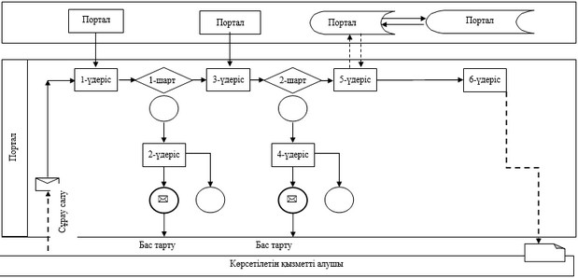

|  |  |
| --- | --- |
|  | "Тракторларға және олардың  базасында жасалған өздiгiнен  жүретін шассилер мен  механизмдерге, монтаждалған  арнайы жабдығы бар  тiркемелердi қоса алғанда,  олардың тiркемелерiне,  өздiгiнен жүретін ауыл  шаруашылығы, мелиоративтік  және жол-құрылыс машиналары  мен механизмдерге, сондай-ақ  жүріп өту мүмкіндігі жоғары  арнайы машиналарға  ауыртпалықтың жоқ (бар)  екендігі туралы ақпарат ұсыну"  мемлекеттік көрсетілетін қызмет  регламентіне 2-қосымша |

**Мемлекеттік қызмет көрсетудің бизнес-үдерістерінің анықтамалығы**

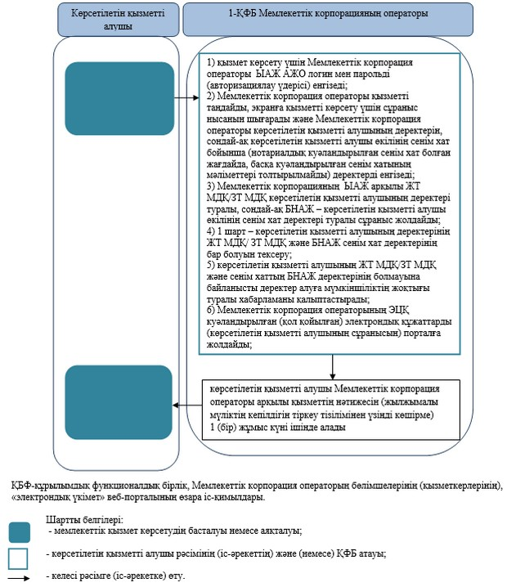

© 2012. Қазақстан Республикасы Әділет министрлігінің «Қазақстан Республикасының Заңнама және құқықтық ақпарат институты» ШЖҚ РМК